

Nome: Wallace Santos Ribeiro – RA: 309767

Matéria Interação Humano e Computador - 2° semestre GTI

Atividade 1 - Serviço Web para Mercado

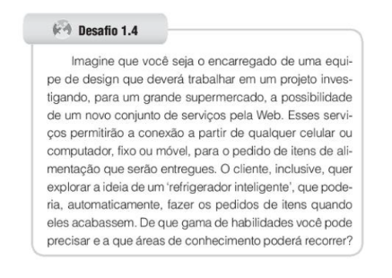

* Primeiro tópico: Implementando aplicativo para celular e Site para entregas.

Referente a demanda dos clientes por um serviço de entrega de pedidos provenientes do mercado, seria desenvolvido um site e aplicativo interligados pelo mesmo banco de dados, onde o cliente poderia criar um cadastro na plataforma, ao realizar o cadastrado poderia visualizar um catálogo de produtos disponíveis do mercado: alimentos, bebidas, eletrodomésticos, roupas etc. Ao verificar os produtos de escolha do cliente, seria possível adicioná-los a um carrinho, a partir da confirmação da compra o mercado irei receber no sistema a confirmação do pedido e iniciar o processo de separação dos itens e a entrega no endereço cadastrado.

* Segundo tópico: Geladeira inteligente

Ao implementar uma geladeira com um serviço de monitoria de alimentos, dependo da quantidade de alimentos disponíveis, a geladeira iria alertar o usuário referente ao abastecimento, onde a partir da confirmação do usuário, a geladeira poderia acessar o sistema de vendas do mercado e solicitar os itens em falta.